 | STAATSCOURANT | Nr. 17576
 | STAATSCOURANT | 8 april
 | STAATSCOURANT | 2021
 | Officiële uitgave van het Koninkrijk der Nederlanden sinds 1814.

Kennisgeving voornemen en participatie Net op zee IJmuiden Ver Gamma, Ministerie van Economische Zaken en Klimaat
Denk en doe mee. Uw mening is belangrijk.
Het Ministerie van Economische Zaken en Klimaat (EZK) en TenneT TSO B.V. (TenneT) treffen voorbereidingen voor het realiseren van een ondergrondse hoogspanningsverbinding vanuit het noordelijke deel van windenergiegebied IJmuiden Ver in de Noordzee naar het vasteland. De Maasvlakte is de beoogde locatie om de verbinding aan te sluiten op het hoogspanningsnet op land. Deze ondergrondse hoogspanningsverbinding is nodig om de duurzame energie, die naar verwachting uiterlijk in 2030 op zee wordt opgewekt in het windenergiegebied IJmuiden Ver, naar land te transporteren. Wilt u meedenken over de uitwerking van de plannen? Dat kan!
EZK en TenneT vinden het belangrijk dat iedereen kan bijdragen aan de plannen voor dit project, genaamd Net op zee IJmuiden Ver Gamma, om zo tot een beter project te komen. Daarom nodigen we organisaties, bedrijven, omwonenden en andere belanghebbenden van harte uit om mee te denken. Dat kan door een reactie in te dienen in de periode van vrijdag 9 april 2021 tot en met vrijdag 21 mei 2021. Hoe en waarop? Dat leest u in deze kennisgeving. Wij zien uw reactie graag tegemoet.
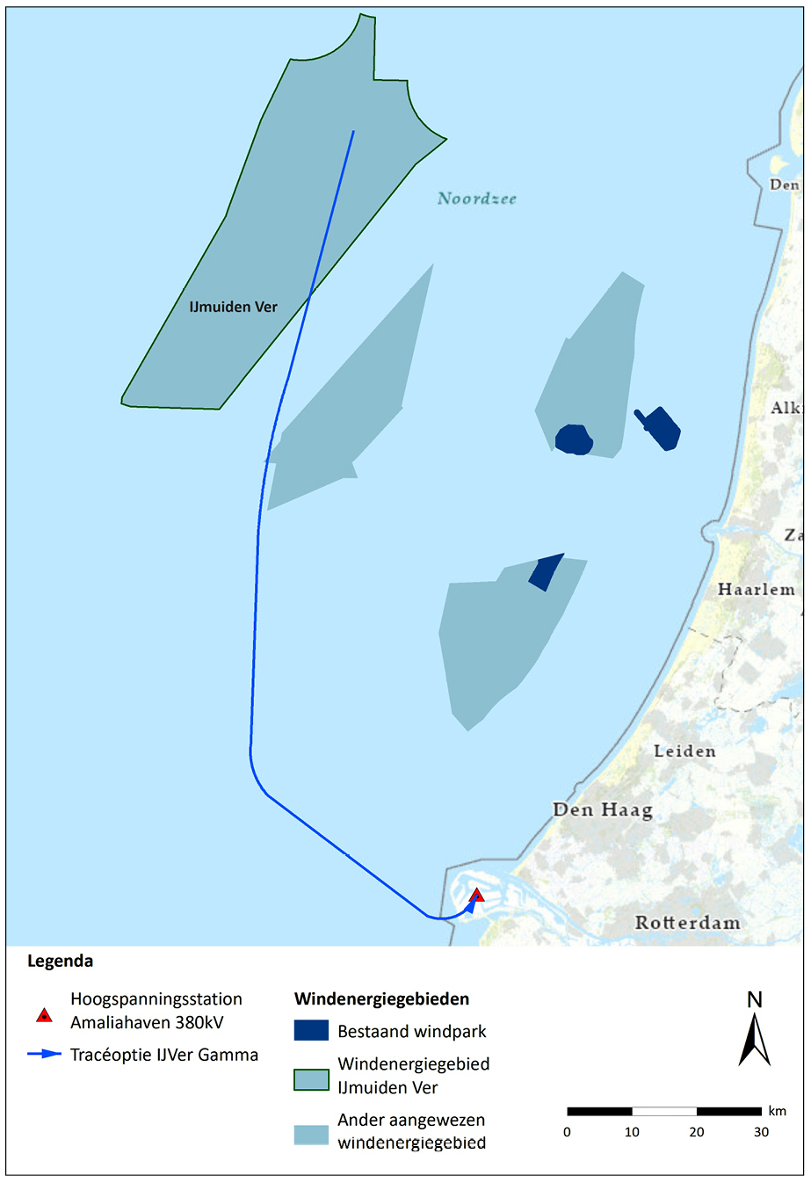
TenneT is beheerder van het landelijk hoogspanningsnet. Via dit net wordt elektriciteit door Nederland getransporteerd naar de gebruikers in het land. TenneT is ook beheerder van het net op zee en verantwoordelijk voor het aansluiten van windparken op zee op het net op land. De rijksoverheid ziet de aansluiting van windparken op zee op het hoogspanningsnet als een project van nationaal belang. Projecten van nationaal belang, en dus ook Net op zee IJmuiden Ver Gamma, vallen onder de zogenaamde Rijkscoördinatieregeling (RCR). Dit betekent dat de Ministers van EZK en van Binnenlandse Zaken en Koninkrijksrelaties (BZK) bevoegd gezag zijn voor het inpassingsplan en dat de Minister van EZK de besluitvorming over de ruimtelijke inpassing coördineert. Het inpassingsplan wordt met de komst van de Omgevingswet vervangen door het projectbesluit. In dit project wordt dan ook in de geest en conform de vereisten van de Omgevingswet gewerkt. Een van de vereisten is aangeven of een voorkeursbeslissing wordt genomen voorafgaand aan het projectbesluit. Dat is niet het geval. Voor dit project wordt wel een voorkeursalternatief vastgesteld. EZK en TenneT betrekken belanghebbenden bij de keuze voor het voorkeursalternatief, zodat dit mee kan worden gewogen.

Wat houdt het project in?
In het windenergiegebied IJmuiden Ver, zo’n 75 kilometer ten westen van de kust van Noord-Holland, worden windparken gebouwd. De elektriciteit van de windturbines komt samen op een converterstation (platform) op zee. Er wordt een ondergrondse hoogspanningsverbinding aangelegd tussen het converterstation op zee en het hoogspanningsnet op het vasteland. Dit project ‘Net op zee IJmuiden Ver Gamma’ omvat het onderzoek naar een tracé, de besluitvorming en de aanleg van de hoogspanningsverbinding vanuit zee naar een hoogspanningsstation op land op de Maasvlakte.
Op land is in de omgeving van het hoogspanningsstation ook een nieuw converterstation nodig. De windenergie wordt namelijk als gelijkstroom vanaf zee naar land gebracht. Het landelijk hoogspanningsnet functioneert echter op wisselstroom. Het converterstation op land zet de gelijkstroom om in wisselstroom. Dit converterstation is onderdeel van het project.
In totaliteit bestaat het project ‘Net op zee IJmuiden Ver Gamma’ uit:
− De bouw van het converterstation op zee.
− De aanleg van de ondergrondse hoogspanningsverbinding tussen het converterstation op zee en het hoogspanningsnet op land.
− De bouw van een converterstation op land.
− De aanleg van de verbinding tussen het converterstation op land en het hoogspanningsstation.
Het nog te realiseren hoogspanningsstation Amaliahaven op de Maasvlakte is de beoogde locatie om het Net op zee IJmuiden Ver Gamma aan te sluiten op land. De realisatie van het hoogspanningsstation Amaliahaven is geen onderdeel van het project Net op zee IJmuiden Ver Gamma.
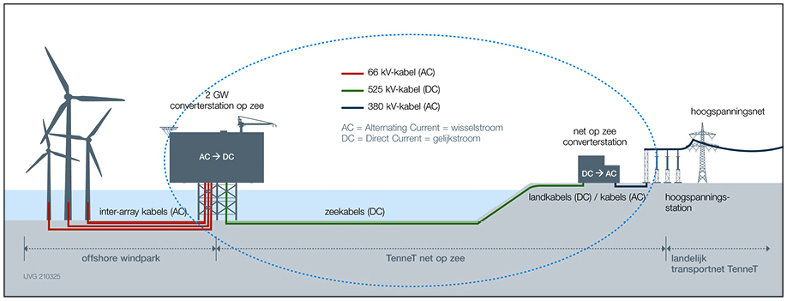

Waarom het project Net op zee IJmuiden Ver Gamma?
Door het gebruik van olie, aardgas en kolen warmt de aarde op en verandert ons klimaat. Om dit tegen te gaan, stapt Nederland over op duurzame energie uit wind, zon en aardwarmte. Voor deze overstap zijn aanpassingen aan ons elektriciteitsnet nodig. TenneT legt onder meer nieuwe hoogspanningsverbindingen aan tussen windparken op de Noordzee en de Nederlandse kust. Het Ministerie van EZK bepaalt na het betrekken van belanghebbenden – zoals andere overheden, bedrijven, maatschappelijke organisaties en omwonenden – waar het tracé van de hoogspanningsverbinding mag komen en waar het net op zee aansluit op het hoogspanningsnet op land.
In de Routekaart windenergie op zee 2030 heeft het kabinet projecten aangewezen die tussen 2024 en 2030 goed zijn voor 6,1 gigawatt (GW) aan windparken op zee. Inmiddels is duidelijk dat er meer wind op zee nodig is om de klimaatdoelstellingen voor 2030 te halen. Eind 2020 is het Ministerie van EZK in samenwerking met andere Ministeries, regionale overheden, bedrijven en maatschappelijke organisaties daarom een verkenning gestart: de Verkenning aanlanding wind op zee (VAWOZ). Hierin wordt gekeken naar mogelijke verbindingen tussen nieuwe windparken op zee en aanlandlocaties op land. Uit de eerste resultaten van deze verkenning blijkt dat een aanlanding vanuit windenergiegebied IJmuiden Ver naar de Maasvlakte het meest kansrijk is. Een van de belangrijkste redenen dat dit kansrijk is, is omdat deze nieuwe verbinding voor een groot deel parallel kan lopen aan het project Net op zee IJmuiden Ver Beta (zie hieronder).

Samenhang met andere projecten voor Netten op zee
Het project Net op zee IJmuiden Ver Gamma is een aanvulling op de andere twee verbindingen tussen het nieuwe windenergiegebied op zee IJmuiden Ver en het landelijk hoogspanningsnet:
− project Net op zee IJmuiden Ver Alpha dat wordt aangesloten op het bestaande hoogspanningsstation in Borssele;
− project Net op zee IJmuiden Ver Beta dat, net als Net op zee IJmuiden Ver Gamma, wordt aangesloten op het nieuwe hoogspanningsstation Amaliahaven op de Maasvlakte.
Deze twee projecten zijn al verder in het proces van ruimtelijke besluitvorming. Omdat het project Net op zee IJmuiden Ver Gamma in hetzelfde gebied ligt als het project Net op zee IJmuiden Ver Beta, wordt hiermee zoveel mogelijk samenhang gezocht.

Participatie: uw mening en inbreng zijn belangrijk
Het project raakt de belangen van veel partijen zoals overheden, bedrijven, maatschappelijke organisaties en omwonenden. EZK vindt het daarom belangrijk dat iedereen de mogelijkheid heeft om ideeën in te brengen, mee te denken en zo bij te dragen aan het project Net op zee IJmuiden Ver Gamma. Iedereen kan op verschillende manieren hun belangen, wensen en ideeën met EZK en TenneT bespreken en kenbaar maken. EZK en TenneT nemen de inbreng in het onderzoek en de afwegingen mee, zodat steeds een zorgvuldige keuze kan worden gemaakt. Samen met het voornemen ligt ons voorstel voor participatie ter inzage. Hierin leest u hoe we verschillende partijen willen betrekken tijdens de verschillende fasen van het project. Dit participatieplan wordt geactualiseerd op belangrijke momenten in het project.

Waarover kunt u meedenken?
U kunt ideeën inbrengen of laten weten wat u vindt van het project. Hierbij kunt u bijvoorbeeld denken aan de volgende onderwerpen:
− Vindt u dat de juiste keuze voor de route, ofwel tracéoptie, wordt onderzocht? Heeft u nog aanvullingen?
− Welke aandachtspunten heeft u voor het uitvoeren van onderzoek naar de tracéoptie?
− Kunt u zich vinden in de wijze waarop belanghebbenden uit de omgeving worden betrokken bij het proces? Welke wensen heeft u voor uw eigen betrokkenheid?
− Heeft u nog suggesties voor de wijze van informatievoorziening die in het voorstel voor participatie is beschreven?
Voor het beoordelen van aangedragen ideeën, hanteren wij de volgende uitgangspunten:
− We willen werk met werk maken en het heeft daarom de voorkeur van TenneT en EZK om het tracé van het project Net op zee IJmuiden Ver Beta zo veel als mogelijk te volgen.
− Het tracé moet een zo kort als mogelijke afstand volgen tussen het windenergiegebied op zee en de Maasvlakte. Dit leidt doorgaans ook tot de laagste kosten.
− Ideeën moeten technisch en praktisch uitvoerbaar zijn.
− We willen een zo laag mogelijke impact op natuur en milieu bewerkstelligen.

Tot wanneer kunt u reageren op het voornemen en het participatievoorstel?
U kunt mondeling of schriftelijk reageren op het voornemen en het participatievoorstel in de periode van 9 april 2021 tot en met 21 mei 2021.

Hoe kunt u reageren?
− Digitaal: wij ontvangen uw reactie bij voorkeur digitaal via het reactieformulier op: www.rvo.nl/net-op-zee-ijmuiden-ver-gamma. U kunt niet reageren via e-mail.
− Per post door een brief te sturen naar: Bureau Energieprojecten, NOZ IJmuiden Ver Gamma, Postbus 142, 2270 AC Voorburg.
− Mondeling: door telefonisch contact op te nemen met Bureau Energieprojecten op werkdagen van 9.00 uur tot 12.00 uur via telefoonnummer 070 379 89 79.

Wat gebeurt er met uw reactie?
− Uw reactie op het voornemen wordt betrokken bij het opstellen van het eerste document van het project, de zogenoemde concept Notitie Reikwijdte en Detailniveau (NRD). De NRD beschrijft de scope van het onderzoek: welke tracéoptie(s) en locatie voor het converterstation worden onderzocht, hoe wordt het onderzoek gedaan en waaraan wordt aandacht besteed in het onderzoek. De concept NRD zal naar verwachting in september 2021 ter inzage worden gelegd.
− Uw reactie op het voorstel voor participatie wordt gebruikt om het participatieproces en -plan verder uit te werken.
− Het Ministerie van EZK en TenneT gaan zorgvuldig om met uw persoonsgegevens en gebruiken deze alleen voor het doel waarvoor u ze heeft achtergelaten. Ook bewaren wij uw gegevens niet langer dan nodig is. U vindt meer informatie over het privacybeleid van het Ministerie van EZK op: www.bureau-energieprojecten.nl.

Waar kunt u informatie vinden over het project en de participatie?
− Meer informatie over de procedure kunt u vinden op de site van EZK: www.rvo.nl/net-op-zee-ijmuiden-ver-gamma.
− Meer informatie over het project kunt u vinden op de projectwebsite van TenneT: www.netopzee.eu/ijmuidenvergamma.
− Op www.windopzee.nl vindt u meer informatie over het hoe en waarom van windenergie op zee.
− Heeft u na het bezoeken van de websites nog vragen? Dan kunt u bellen met Bureau Energieprojecten via telefoonnummer 070 379 89 79. U kunt ook mailen: bureauenergieprojecten@minezk.nl.
− U kunt de kennisgeving en de bijbehorende kaart tijdens reguliere openingstijden bekijken op het Ministerie van Economische Zaken en Klimaat, Bezuidenhoutseweg 73, 2594 AC Den Haag. Hiervoor kunt u een afspraak maken met Bureau Energieprojecten via telefoonnummer 070 379 89 79.

Waarom windenergie op zee?
Windparken op zee wekken heel veel schone energie op. Deze energie wordt omgezet in elektriciteit en naar land gebracht. De windparken dragen bij aan de klimaatdoelstellingen van de rijksoverheid. Ook draagt wind op zee bij aan de Nederlandse economie.
Windenergie op zee is belangrijk voor de elektriciteitsbehoefte van onze huishoudens en de industrie. Maar naast elektriciteit gebruiken we ook olie en gas voor verwarming van gebouwen en in de industrie. De industrie heeft schone energie nodig om de huidige fossiele brandstoffen en grondstoffen te kunnen vervangen door duurzame energie en ‘groene moleculen’, zoals waterstof uit elektrolyse. Daarvoor kan de elektriciteit uit windparken worden gebruikt.
In 2030 moet het aandeel schone energie minimaal 27 procent van de totale energiebehoefte zijn. En in 2050 bijna 100 procent. Naar verwachting worden ook na 2030 nieuwe windparken gepland en gebouwd.

Net op zee
Naast windparken is een ‘net op zee’ nodig. Dit net op zee bestaat uit platforms op zee, kabelverbindingen en converterstations die nodig zijn om elektriciteit van de windparken te transporteren naar het hoogspanningsnet op land. Huishoudens en bedrijven ontvangen dankzij het net op zee schone energie.

